SE CUMPLIÓ PROCLAMACIÓN DE GANADORES DEL CONCURSO DE DISEÑO DEL PARQUE RUMIPAMBA
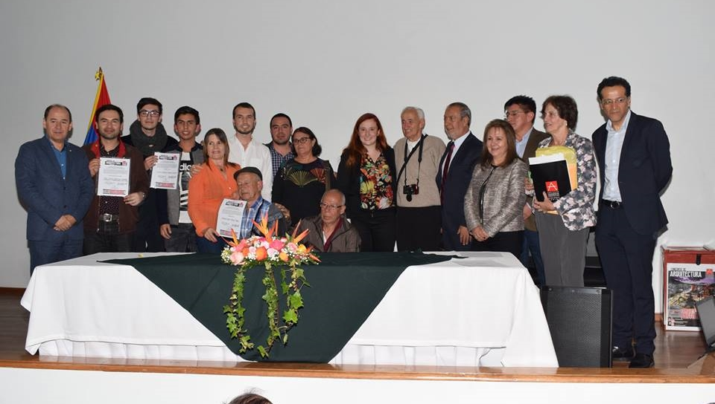
En audiencia de proclamación de ganadores, se dio a conocer las propuestas que obtuvieron los cinco primeros puestos en el concurso abierto de arquitectura a una ronda en la modalidad anteproyecto para el parque ‘Rumipamba en el Municipio de Pasto’, liderado por la Alcaldía de Pasto y la Sociedad Colombiana de Arquitectos Regional Nariño. Durante la ceremonia especial, se realizó dos menciones de honor y se entregó la distinción a quienes ocuparon los tres primeros puestos; la propuesta ganadora fue la de Germán Darío Tamayo de Medellín-Antioquia.
A la convocatoria pública, se presentaron 24 propuestas inscritas en las regionales de la Sociedad Colombiana de Arquitectos en las sedes de Nariño, Cundinamarca, Valle, Antioquia, Cauca, Tolima, Santander y Atlántico. Así mismo, se contó con la participación de un proponente colombiano radicado en Miami.
El Alcalde Pedro Vicente Obando Ordóñez, dijo que el parque Rumipamba, será un homenaje para Pasto y la naturaleza. “Resaltar la participación de los jóvenes, quienes lograron esos primeros cinco puestos del concurso. Vamos a tener un Municipio diferente cuando finalicen los proyectos; ahora cuando ya se conoce la propuesta ganadora se vienen los diseños para hacer realidad lo que hoy está en planchas, posteriormente la contratación y en un plazo máximo al mes de noviembre se espera iniciar la construcción; con el deseo de que pueda ser inaugurado en el Onomástico del próximo año, cuando también ya esté finalizada la primera parte de las obras de la Carrera 27”, aseguró el mandatario local, quien agregó que Pasto será una ciudad de orgullo para todos, con aire puro y una serie de parques que darán vida a la capital de Nariño.
El arquitecto Ricardo Navarrete Jiménez, coordinador del concurso del Parque Rumipamba, explicó que a la convocatoria se presentaron 52 interesados de los cuales fueron 24 las propuestas que llegaron de manera anónima. “Se las calificó con clave y en sobre cerrado van los nombres que fue lo que abrimos en la audiencia de proclamación”, dijo el profesional, quien resaltó la voluntad política del Alcalde Pedro Vicente Obando, para liderar este concurso que genera transparencia. “El proyecto permite ampliar las zonas verdes, comunes, donde la gente pueda compartir, recrearse y compartir. Eso va permitiendo que la ciudad tenga zonas donde podamos convocarnos alrededor de la naturaleza”, puntualizó.
Los jurados fueron arquitectos con amplia experiencia, entre los que se encuentran Ricardo Montezuma, Master y Doctor Ph.D de la Escuela Nacional de Puentes y Caminos en París-Francia; Liana Yela Guerrero, quien fue gerente de la Cámara Colombiana de la Construcción-Camacol Regional Nariño, se ha desempeñado como Secretaria de Planeación de Pasto, Asesora y Consultora en Ordenamiento Territorial y actual Directora del Instituto Municipal de la Reforma Urbana y Vivienda de Pasto-INVIPASTO. De otro lado, Diana Wiesner Ceballos, Arquitecta de la Universidad de los Andes, Especialista en Arquitectura Paisajística de la Universidad de Buenos Aires y Presidente de la Sociedad Colombiana de Arquitectos Paisajistas; Jorge Andrés Gaitán Vargas, egresado de la Universidad de los Andes con Especialización en Finanzas de la Universidad Externado de Colombia, consultor en iluminación y gerencia de proyectos. Finalmente, Yamid Patiño Torres, de la Universidad Católica, Arquitecto y Restaurador de la Universidad Javeriana de Colombiana y estudiante de Doctorado en la Universidad de Mendoza-Argentina.
El evento también contó con el acompañamiento del Arquitecto Ricardo Montezuma, Presidente del jurado, Liana Yela Guerrero, Directora de Invipasto, la Arquitecta Olga Inés Jaramillo, Presidente de la Sociedad Colombiana de Arquitectos Regional Nariño; participantes, integrantes del gabinete municipal y ciudadanía en general.
“PROPUESTAS GANADORAS”
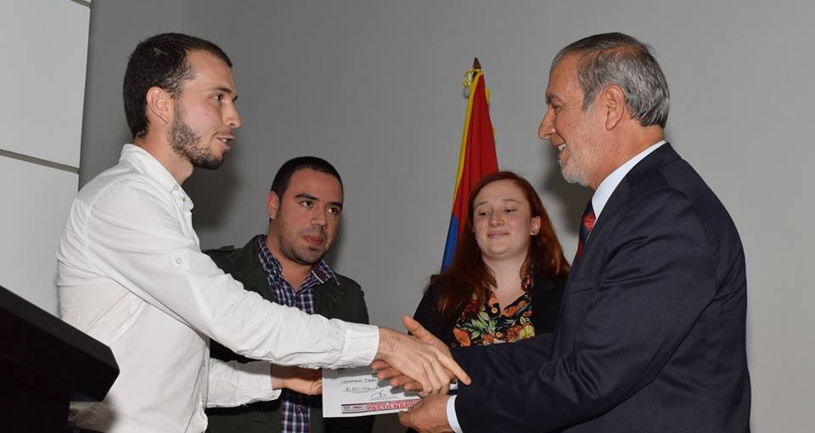
El primer puesto del concurso fue para los arquitectos German Darío Tamayo, Laura Flórez y Alexander Jiménez, quienes decidieron presentar una propuesta basada en un oasis verde para la ciudad de Pasto, que contribuya a la calidad medio ambiental de la ciudad y que sea a la vez, un espacio para el disfrute ciudadano.
El arquitecto German Tamayo egresado de la Universidad Nacional de Colombia, sede Medellín, manifestó “esta es una propuesta sobria, con materiales simples y sostenibles, donde se quiso rememorar el tema topográfico de la ciudad y traerlo dentro del parque, por lo que se propusieron espacios para la convivencia, el encuentro, para realización de pequeños eventos y actividades de reunión”.
Destacó el arquitecto Tamayo que en Pasto es un reto más grande, proponer un espacio arquitectónico urbano que entre en sintonía con ese valor histórico y cultural de la ciudad y eso fue lo que buscamos con la propuesta presentada en el concurso de Arquitectura Parque Rumipamba.

“LA IMPORTANCIA DE LAS PERSONAS”
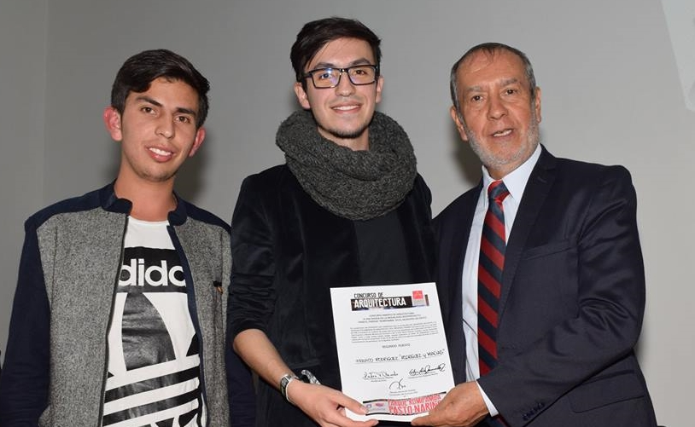
El segundo lugar del concurso fue para Mario Pantoja, un pastuso recién egresado de la Universidad de Nariño, quien preciso que su propuesta contempla como principal eje, la persona para el diseño y posteriormente se hizo un desarrollo de la arborización, el planteamiento topográfico y como este, va estar influenciado a la hora de habitar el espacio.
Además, Mario Pantoja puntualizó que su diseño arquitectónico tiene previsto dos ejes principales que son los ejes visuales, uno que va hacia el volcán Galeras y el otro hacia el volcán doña Juana y donde se rescató el eje patrimonial, con el busto que está ubicado actualmente en el parque y se hizo una mixtura de los dos para desarrollar la propuesta.
El proyecto se dividió en las etapas del año en las que puede transformarse la plaza. Donde la primera, sería el Carnaval de Negros y Blancos; la segunda, Semana Santa; la tercera, festival de cometas en el mes de agosto; la cuarta, diciembre y la quita y la sexta, son los dos semestres de las universidades.
El tercer puesto fue para Andrés Felipe Hincapié, quien presentó su propuesta en la Sociedad Colombiana de Arquitectos Regional Antioquia y el jurado calificador otorgo dos menciones de honor, para los arquitectos John Jairo Bonilla y Johnny Aurelio Bastidas.
Por su parte el arquitecto John Jairo Bonilla, quien obtuvo la segunda mención de honor aseguró que su propuesta estuvo basada en el aspecto simbólico y del contorno, en la reconfiguración de todo el tejido urbano del centro de la ciudad y los elementos paisajísticos, lo que enriqueció su propuesta.
Somos constructores de paz

ESTE SÁBADO 21 DE ABRIL, INICIA LA SEMANA DE VACUNACIÓN EN LAS AMÉRICAS
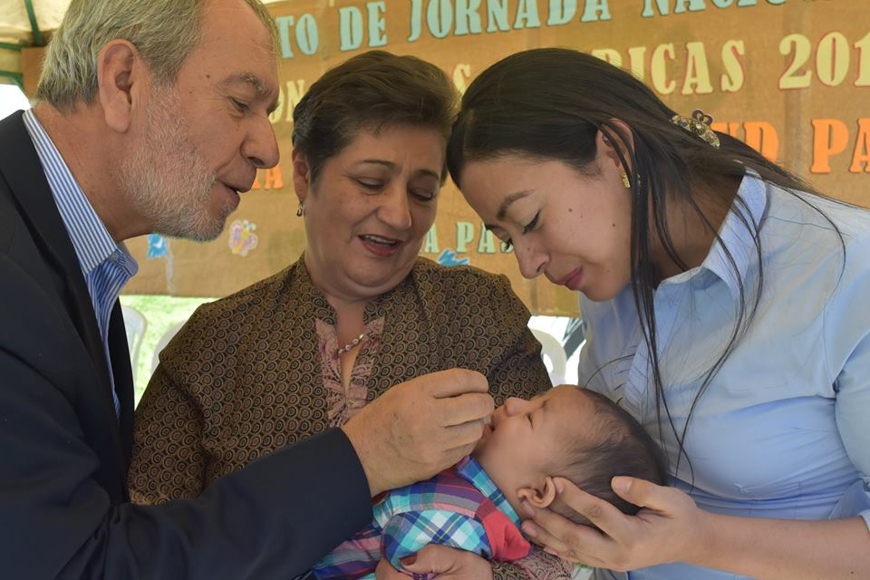
La Alcaldía de Pasto a través de la Secretaría de Salud, convocó a gerentes, directores de IPS, tanto subsidiadas como contributivas y a los actores sociales del municipio de Pasto, para socializar los lineamientos de la Jornada nacional de vacunación, que inició el 1 de abril y finalizará al 30 de este mismo mes; dentro de esta jornada, se realizará la Semana de Vacunación en las Américas, que se ha dispuesto en el período comprendido entre el 21 al 28 de abril.
La meta municipal para esta jornada es vacunar a 512 niños y niñas menores de un año, 501 niños y niñas de un año de edad, 518 niños y niñas de cinco años de edad. Además, se pretende fortalecer la búsqueda de niños de 2 años hasta los que no hayan cumplido los 11, y que no tengan aplicada la vacuna triple viral, que se aplica a los 5 años, que inmuniza contra el sarampión, la rubeola y la parotiditis. Estas vacunas están disponibles en todos los centros de salud, a excepción de la de Influenza, la cual se espera para el mes de mayo, según información del Ministerio de Salud y Protección Social.
La Secretaria de Salud, Diana Paola Rosero Zambrano, hace un llamado a todos los Padres de familia y cuidadores, para que se acerquen a los centros de salud a vacunar a los niños y de paso, hagan revisar sus carnés, para saber si falta la aplicación de alguna vacuna y aprovechar para ponerse al día; recordó que la vacunación es totalmente gratuita y sin barreras, incluso para la población de otros Departamentos y de otros países, porque así se evitará la presencia de enfermedades inmunoprevenibles en el país y la región.
Para cumplir con las metas propuestas para el municipio de Pasto, se plantea cuatro fases: una pre-jornada, que se efectúa entre el 1 y el 20 de abril, una segunda fase, que es la Semana de Vacunación en las Américas, entre el 21 al 28 de abril; la tercera fase, es el Día central de la jornada, que estará a cargo de la IPS Sur Salud Norte, perteneciente a la Nueva EPS, ubicada en la Avenida de los Estudiantes.
Este evento iniciará a las 9:30 am, y lo encabezarán las máximas autoridades del municipio de Pasto. Para este día se han dispuestos 32 puestos de vacunación en todo el Municipio, incluyendo el área rural y un puesto ubicado en la cancha adjunta a las Torres de San Luis y San Sebastián.
Finalmente, la cuarta fase o etapa, es la pos-jornada que se ha de realizar del 28 al 30 de abril, período donde se deben continuar fortaleciendo las acciones de vacunación.
La población para vacunar son los niños y niñas de 0 a 5 años 11 meses 29 días, en forma masiva durante todo el mes de abril, de igual forma completar su esquema de vacunación a esta población.
Se busca disminuir el riesgo de la presencia de fiebre amarilla vacunando contra esta enfermedad, a toda la población susceptible de 1 a 59 años, residente o que viaje a zonas de alto riesgo y especialmente a todos los niños y niñas menores de 8 años de edad, que no poseen una dosis de esta vacuna.
La jornada también incluye a mujeres embarazadas a partir de la semana 26 de gestación con una dosis de vacuna de TdaP, lo mismo que a mujeres en edad Fértil, con la dosis de vacuna de Toxoide Tetánico (td) que le corresponda según el antecedente vacunal, niñas de 9 a 17 años con primera dosis de vacuna de VPH.
Se Informará y canalizará a toda la población hacia los servicios de odontología para reciban la protección específica, acorde a los contenidos de las Rutas de Promoción y Mantenimiento.
Información: Secretaria de Salud Diana Paola Rosero. Celular: 3116145813 dianispao2@msn.com

Somos constructores de paz

EN PASTO SE LANZÓ CAMPAÑA DE SEGURIDAD VIAL ‘TE QUEREMOS CON VIDA’
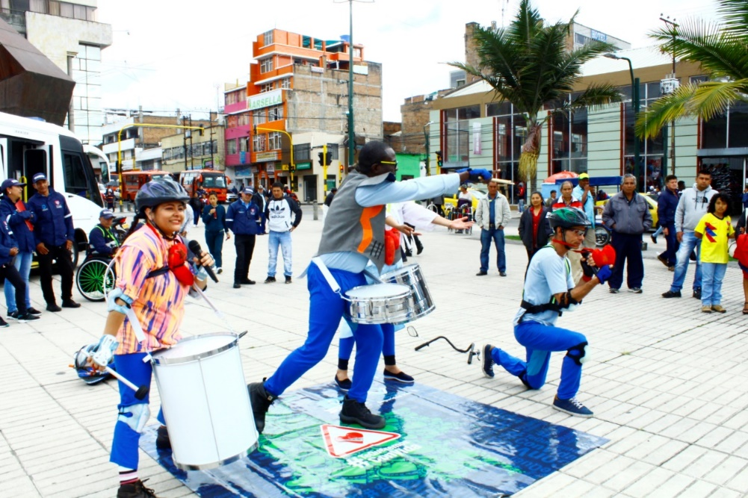
Con el objetivo de reducir la accidentalidad y generar conciencia sobre los riesgos a los que se exponen los conductores cuando no cumplen las normas de tránsito, la Alcaldía de Pasto y la Secretaría de Tránsito y Transporte, con el apoyo de la Agencia de Seguridad Vial, lanzaron este 20 de abril la campaña ‘Te queremos con vida’.
El coordinador de Seguridad Vial, Moisés Narváez, indicó que esta campaña va dirigida a todos los actores de la movilidad, priorizando especialmente a conductores de moto y peatones, con el fin de impactar de manera directa en su comportamiento y prevenir así las causas que ocasionan los siniestros viales.
“Pasto no es ajena al fenómeno de la accidentalidad. En el año 2017, 26 peatones y 28 motociclistas perdieron la vida en accidentes de tránsito, de ahí la importancia de sensibilizar y educar a los ciudadanos sobre las medidas de seguridad que debe tomar al conducir y el respeto por todas las señales de tránsito”, explicó el funcionario.
La jornada desarrollada en la Plaza del Carnaval, contó con la activa participación de la comunidad y la presentación de un dramatizado con música y personajes como ‘Motortulio’, que representa a los motociclistas y ‘Bielas’, en referencia a los biciusuarios, a través de quienes se les recordó a los ciudadanos, normas como conservar las distancias de seguridad, revisar el vehículo antes de utilizarlo, no exceder los límites de velocidad, portar siempre los documentos al día y usar el casco reglamentario, junto con el chaleco reflectivo cuando se está conduciendo en las noches.
“En comparación al primer trimestre del año pasado, en lo que va de este 2018 hemos logrado disminuir significativamente la accidentalidad en Pasto. La idea es reducir al máximo las víctimas fatales en siniestros viales y en esa tarea no sólo está comprometida la Secretaría de Tránsito sino todas las entidades que forman parte del Consejo Municipal de Seguridad Vial”, añadió Narváez.
Destacan campaña
La conductora de moto Estefany Canchala destacó el mensaje de la campaña y dijo que la pedagogía y concienciación de todos los actores de la movilidad, son fundamentales para inculcar comportamientos de respeto por las normas viales.
“No podemos desconocer que las motocicletas, son en la actualidad, el vehículo que no sólo en Pasto sino en todo el país, se ven más inmersos en accidentes. Sin embargo, es importante vincular al mayor número de personas porque de una u otra manera, todos tenemos que ver con la movilidad”, subrayó.
Por su parte el estudiante José Luis Jojoa indicó que con este tipo de campañas se refuerzan las medidas que se deben tomar al conducir y admitió que como él son muchos los conductores que desconocen la totalidad de las señales de tránsito, por lo que invitó a los ciudadanos a manejar con precaución y responsabilidad.
La campaña ‘Te queremos con vida’ es el preámbulo a la celebración de la Semana de la Seguridad Vial prevista para el próximo 23 de abril. Este sábado 21 de abril la campaña se estará realizando desde las 8: 00 de la mañana, en el sector de los Dos Puentes y la próxima semana estará en la Calle 4ta. con 12, sector de El Ejido, Terminal de Transporte y Plaza del Carnaval.
Información: Secretario de Tránsito, Luis Alfredo Burbano Fuentes. Celular: 3113148585

Somos constructores de paz

ALCALDÍA DE PASTO APOYA A LA FUNDACIÓN ACADÉMICA ÁGORA GORETTI EL EN II FÓRUM DE CIUDAD: ‘VOCES DE MUJERES JÓVENES, INVESTIGACIONES DE MUJER’
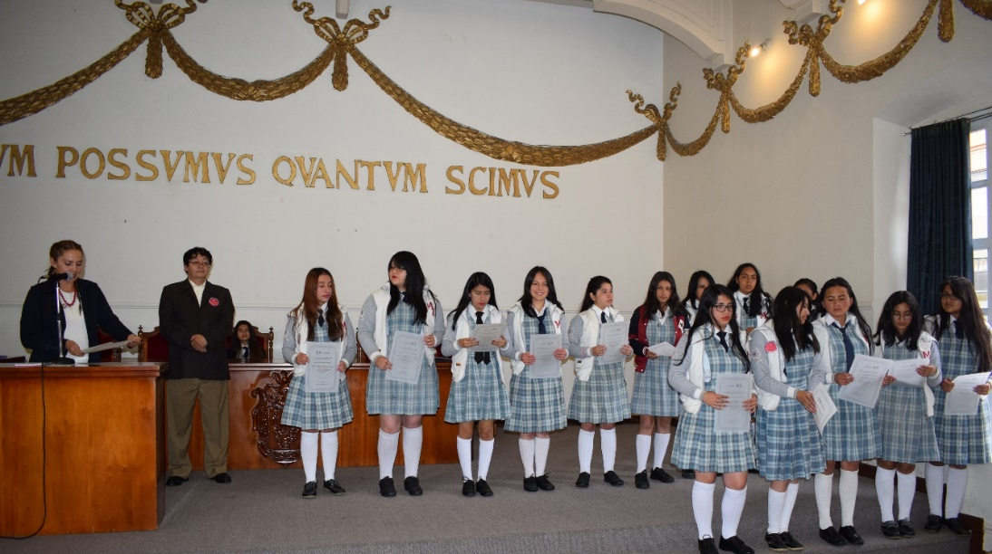
La Alcaldía de Pasto a través de la Secretaría de las Mujeres, Orientaciones Sexuales e Identidades de Género, en articulación con ONU Mujeres y la Corporación 8 de Marzo, apoyaron a la Fundación Académica Ágora Goretti en el II Fórum de Ciudad: ‘Voces de Mujeres Jóvenes, Investigaciones de Mujer’.
El evento se desarrolló en el Paraninfo de la Universidad de Nariño, donde se presentaron cinco ponencias: Lo femenino en lo teológico; segunda ponencia: Filosofías contemporáneas feministas; tercera ponencia: Sociología femenina; cuarta ponencia: Sicología Femenina y la quinta ponencia: La mujer y guerras de IV y V generación; por las estudiantes: Mayra Imbaquín, Leidy Chamorro, Andrea Buesaquillo y Angie Catherine Narváez.
En la jornada la Secretaría de las Mujeres, Orientaciones Sexuales e Identidades de Género, hizo un reconocimiento con una placa a la Fundación Académica Ágora Goretti, quien a través de prácticas pedagógicas y significativas orienta la inteligencia de adolescentes lideresas, para la proyección y transformación social con equidad de Género y empoderamiento de Mujer.
Igualmente, entregó reconocimientos a las estudiantes ponentes del II Fórum de Ciudad. Estas actividades son creadas para la reflexión, articulación, interacción y convivencia, donde el tema principal sean los derechos de la mujer.
Información: Karol Eliana Castro Botero, Secretaría de las Mujeres Orientaciones Sexuales e Identidades de Género, celular 3132943022
Somos constructores de paz

VENDEDORES DE LA PLAZA DE MERCADO DE EL POTRERILLO SE CAPACITARON EN COOPERATIVISMO Y EMPRENDIMIENTO
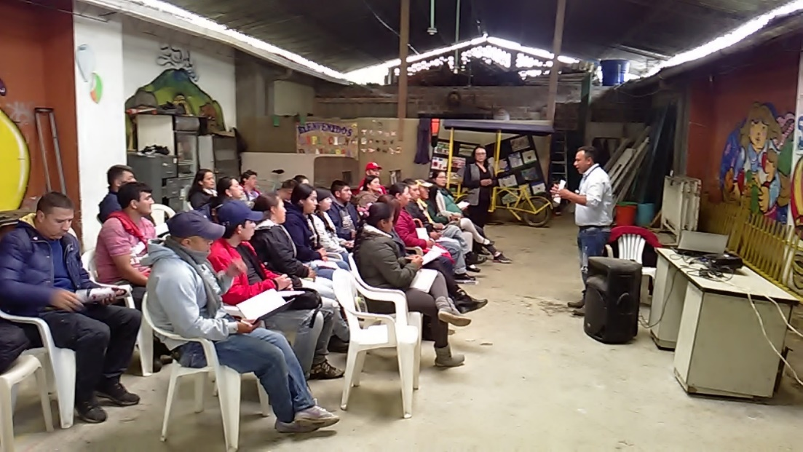
La Alcaldía de Pasto, a través de la Dirección Administrativa de Plazas de Mercado llevó a cabo un curso de capacitación a cerca de 40 vendedores de la plaza de mercado el Potrerillo, en temas de cooperativismo y emprendimiento con el propósito de generar mayor crecimiento, productividad y proyección financiera, en sus negocios. Esta capacitación se realizó a través del convenio con la cooperativa COMERCAP y apoyado por el Servicio Nacional de Aprendizaje SENA.
Al finalizar la capacitación, Blanca Luz García Pantoja, Directora Administrativa de Plazas de Mercado, manifestó que al impartir esta enseñanza sus participantes aprendieron temas relacionados con la creación empresarial y cómo hacer que sus negocios tengan mayor rentabilidad. “Las personas que recibieron el curso se sintieron a gusto con la temática tratada, además de obtener la certificación y aprobación del SENA, el cual acredita a estas personas con validez de superación académica y laboral”, explicó García Pantoja.
Esta capacitación también ayuda a reconocer la importancia de la creación de cooperativas, como la base para que los usuarios internos que laboran en las plazas de mercado trabajen unidos por un beneficio común, logrando así, mayor éxito en sus trabajos y labores diarias.
Información: Directora Administrativa de Plazas de Mercado, Blanca Luz García Mera. Celular: 3113819128
Somos constructores de paz

ALCALDÍA ACOMPAÑÓ “EXPOFERIA DEL BANCO AGRARIO” EVENTO DIRIGIDO A PEQUEÑOS PRODUCTORES AGRÍCOLAS DE LA CIUDAD
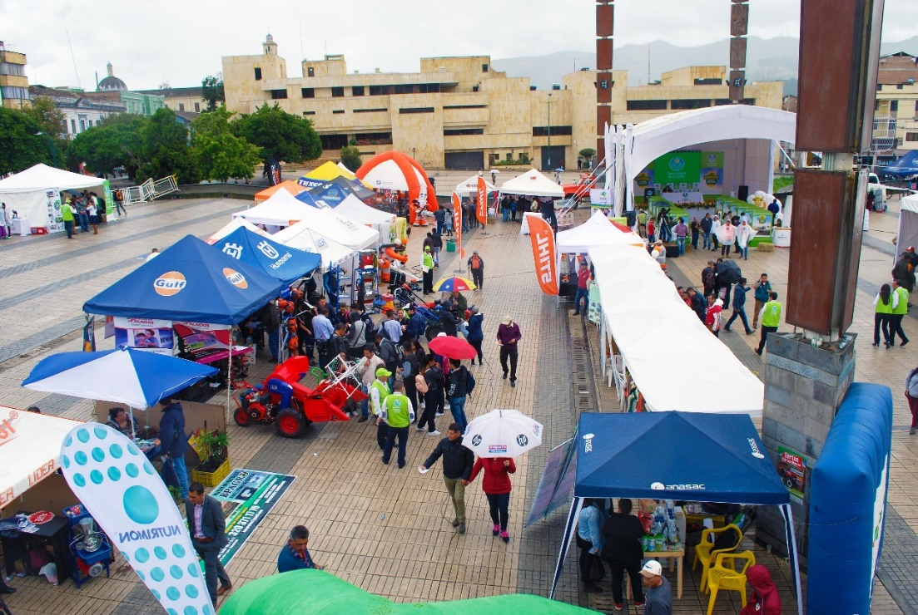
Con el propósito de promover la tecnificación del sector agropecuario y modernizar el campo sur colombiano, se realizó la “Expoferia del Banco Agrario”, actividad en la que participaron múltiples casas comerciales que ofertaron productos y maquinaria a precios de feria, de igual forma el Banco Agrario dio a conocer los servicios que ofrece a los pequeños y medianos productores de la ciudad de Pasto y todo el departamento.
“Esto nace de un propósito del Gobierno Nacional en cabeza del Ministerio Agricultura, el Banco Agrario y Finagro, y consiste en aportar para que los pequeños productores, que difícilmente tienen acceso a la tecnología y el sistema financiero puedan hacerlo a través del banco que está creado para eso precisamente, buscamos facilitar a los campesinos el acceso a precios más baratos y evitar que estén fiando, pagando altas tasas de interés, para esto se han creado productos como: a toda máquina, con una tasa de interés del 0.5 %; la tarjeta de crédito de Agroinsumos; Microfinanza; Agrolisto entre otros, y todo para la pequeña y mediana empresa o industria agrícola”, afirmó Luis Enrique Duzan López, Presidente del Banco Agrario de Colombia.
La feria tuvo el acompañamiento del Secretario de Agricultura de Pasto, Luis Felipe Bastidas en representación de la Administración Municipal, así mismo contó con la participación de asociaciones de pequeños productores de la región y microempresarios quienes dieron a conocer y comercializar productos como lácteos, frutas, panela, café y manufactura artesanal.
Información: Secretario de Agricultura Luis Felipe Bastidas Duarte. Celular: 3146184635

Somos constructores de paz

CONCILIATÓN NACIONAL GRATUITA “LA SOLUCIÓN ES DIALOGANDO” 24,25 Y 26 DE ABRIL DE 2018
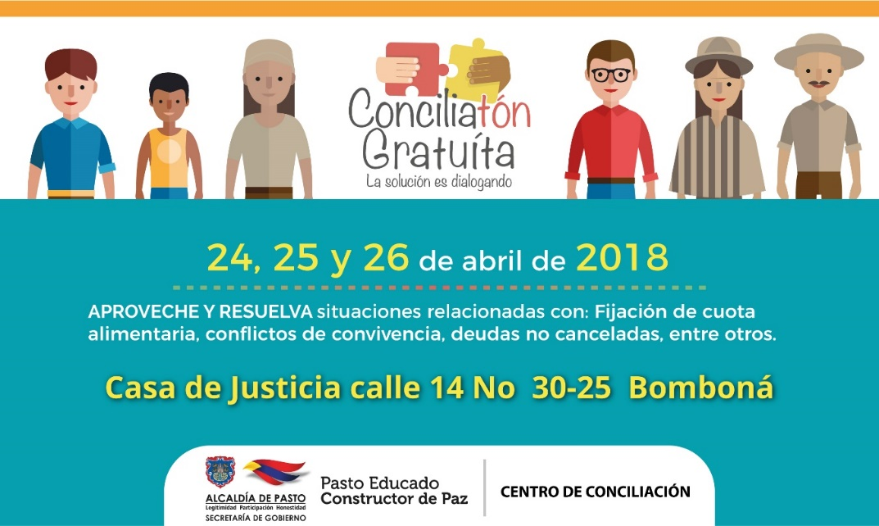
La Alcaldía de Pasto a través de la Secretaría de Gobierno y el Centro de Conciliación del Municipio, invita a la ciudadanía en general, a participar de la Conciliatón Nacional Gratuita, jornada liderada por el Ministerio de Justicia y del Derecho, la cual se llevará a cabo los días 24, 25 y 26 de abril del año en curso en las instalaciones de la Casa de Justicia de Pasto.
Esta actividad tiene como objetivo ofrecer a los ciudadanos servicios gratuitos de conciliación y solución de conflictos, promoviendo el dialogo y contribuyendo a la sana convivencia en el municipio.
¿Qué se puede conciliar?

- Fijación cuota alimentaria
- Responsabilidad extracontractual en accidentes de tránsito sin lesiones personales
- Préstamos o deudas no canceladas por concepto de ventas y pagos de factura. Obligaciones en general
- Propiedad horizontal particularmente cuota de administración
- Restitución de inmueble arrendado
- Liquidación de la sociedad conyugal
- Disolución y liquidación de la sociedad patrimonial de hecho
- Conflictos de convivencia
- Custodia de hijo y regulación de visitas

La Coordinadora del Centro de Conciliación Municipal Natalia Quintero, hace la invitación para que las partes interesadas se acerquen a la Casa de Justicia ubicada en la Calle 14 No 20-25 Bomboná, donde recibirán asesoría y podrán resolver de manera gratuita, las diferentes situaciones que se presentan.

Información: Coordinadora Centro de Conciliación del Municipio de Pasto, Natalia Quintero. Celular: 3002541029
Somos constructores de paz

EGRESADOS DE LAS INSTITUCIONES EDUCATIVAS OFICIALES DE PASTO PUEDEN ACCEDER A FORMACIÓN TECNOLÓGICA CON LA UNAD Y CRÉDITOS CONDONABLES DEL 75% CON EL ICETEX

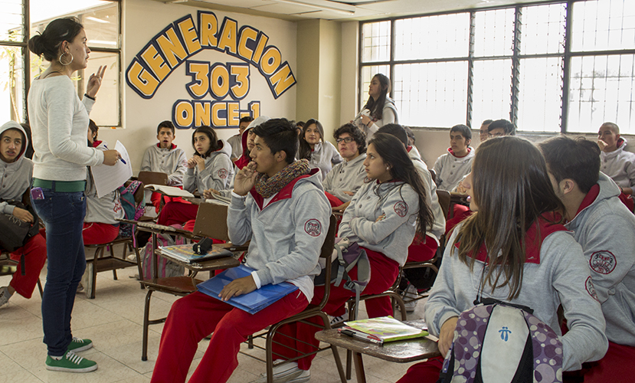

La Alcaldía de Pasto, a través de la Secretaría de Educación Municipal, convoca a egresados de las Instituciones Educativas oficiales de Pasto, que se hayan graduado desde el año 2013 en adelante, a participar de las jornadas de socialización del convenio suscrito entre el municipio y el ICETEX, en alianza con la Universidad Nacional Abierta y a Distancia-UNAD, con el fin de promover el acceso a la educación superior, mediante la oferta de programas tecnológicos, con créditos condonables hasta del 75%, de la matrícula de cada semestre.
Las jornadas mediante las cuales se darán a conocer los detalles del convenio, se realizarán en distintos establecimientos educativos de Pasto, de acuerdo con el cronograma que dará inicio en la I.E.M Luis Eduardo Mora Osejo, a partir de las 7.00 de la mañana, como se relaciona a continuación:
INSTITUCIÓN EDUCATIVA | FECHA | HORA
IEM Francisco de la Villota  Corregimiento de Genoy | 23 de abril de 2018 | 7:30 a.m.
IEM Pedagógico | 23 de abril de 2018 | 4 p.m.
IEM Obonuco | 24 de abril de 2018 | 6 p.m.
IEM Chambú | 25 de abril de 2018 | 7:30 a.m.
IEM ITSIN | 25 de abril de 2018 | 4 p.m.
IEM Nuestra Señora de Guadalupe | 25 de abril de 2018 | 6:30 p.m.
IEM Cristo Rey e IEM Agustín Agualongo  (se realiza en IEM Cristo Rey Corregimiento San Fernando) | 26 de abril de 2018 | 7 a.m.
IEM Eduardo Romo Rosero  Corregimiento de Buesaquillo | 26 de abril de 2018 | 4 p.m.
IEM Gualmatán | 27 de abril de 2018 | 8 a.m.
IEM Ciudad de Pasto | 27 de abril de 2018 | 2 p.m.
José Antonio Galán | 30 de abril de 2018 | 7 a.m.
IEM Ciudadela de Pasto | 30 de abril de 2018 | 12 m

El convenio estará vigente hasta el año 2020 y cuenta con una inversión de $ 200 millones, de los cuales, $ 100 millones son aportados por el municipio de Pasto y $ 100 millones, por el ICETEX. Los requisitos mínimos para acceder a este programa son: ser egresado de alguna de las Instituciones Educativas oficiales de Pasto, desde el año 2013, habitar en los sectores urbano o rural, como mínimo tres años de antigüedad, pertenecer al estrato socio-económico 1, 2 o 3, cuya información será validada mediante recibo de servicio público y mediante la versión 3 del SISBEN.
Información: Piedad Figueroa. Subsecretaria de Calidad Educativa. Celular: 3007920284. Aura Lucy Mora Burbano. Contratista Subsecretaría de Educación Municipal. Celular: 3015275747.
Somos constructores de paz

ALCALDÍA DE PASTO INVITA A COMERCIANTES Y EMPRESARIOS A PARTICIPAR DE LA APLICACIÓN DE ENCUESTAS CON EL FIN DE CONSTRUIR DECRETO DE CARGUE Y DESCARGUE
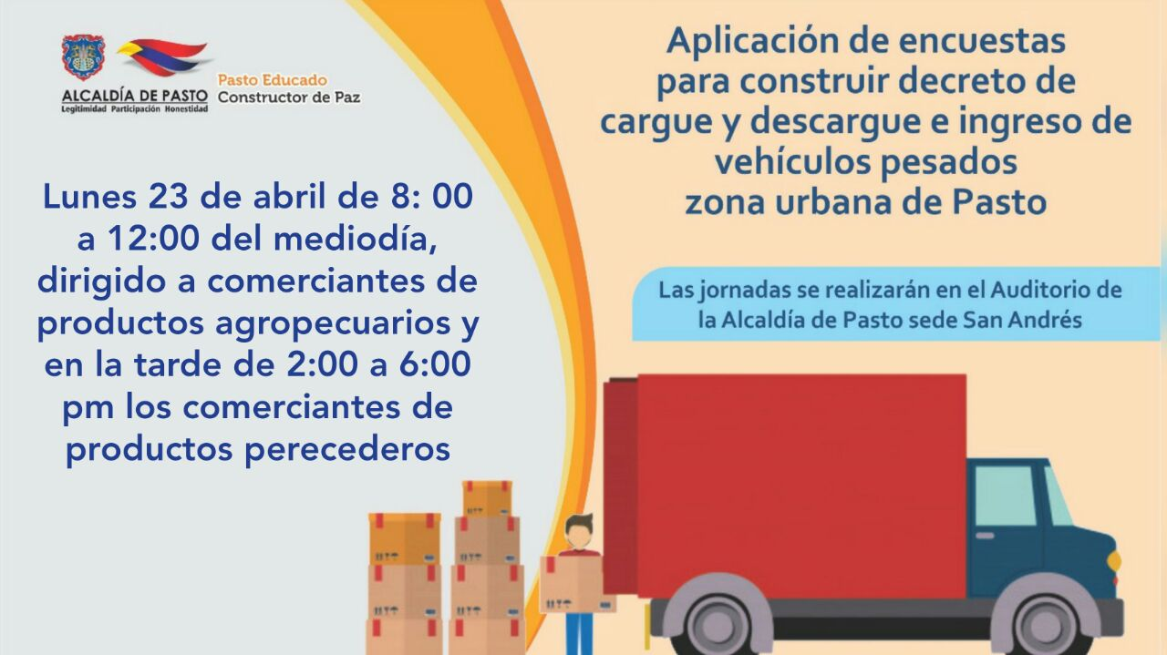
Con el objetivo de seguir avanzando en la concertación para elaborar el nuevo decreto que regulará el cargue y descargue de mercancías en la ciudad, así como la entrada de vehículos pesados por la zona urbana, la Alcaldía de Pasto a través de la Secretaría de Tránsito y Transporte, invita a los comerciantes y empresarios a participar de la aplicación de encuestas que busca obtener los datos estadísticos para llevar a cabo este propósito.
El subsecretario de Movilidad, Luis Armando Merino, dijo que como parte de los compromisos adquiridos entre la Administración local y el sector empresarial del municipio se hace extensiva la invitación tanto a los comerciantes y empresarios agremiados a Fenalco y Cámara de Comercio, como para aquellos que no lo son.
“El propósito de estas encuestas es establecer toda la información relacionada con la forma en que los comerciantes desarrollan el cargue y descargue de las mercancías y así avanzar en la construcción del decreto que busca expedirse de manera concertada”, precisó el funcionario.
Horarios de trabajo
Merino Chamorro, indicó que con el fin de hacer un ejercicio incluyente y de abarcar a todos los sectores comerciales del municipio, la convocatoria se llevará a cabo entre el 19 y 24 de abril.
El lunes 23 de abril se trabajará con comerciantes de productos agropecuarios de 8: 00 a 12: 00 del mediodía. El 23 de abril están convocados los comerciantes de productos perecederos para trabajar de 2:00 a 6:00 de la tarde y el martes 24 de abril, entre las 8:00 y 12:00 pm, el turno será para empresarios que comercializan materiales y equipos de construcción.
Las jornadas se cumplirán en el auditorio de la Alcaldía del sector de San Andrés. “La idea es que una vez apliquemos las encuestas podamos obtener la información que nos permita caracterizar adecuadamente cómo se está moviendo la carga en nuestra ciudad, los horarios, las actividades y los puntos de concentración, entre otros aspectos”, agregó el subsecretario.
Se espera que una vez se cumpla con el desarrollo de las encuestas y el análisis de los datos arrojados, que requerirá de al menos dos semanas, se pueda contar con todos los insumos necesarios del estudio técnico para avanzar en la elaboración del decreto y concretar su expedición.
Por su parte el alcalde Pedro Vicente Obando Ordóñez ha señalado de forma enfática que dicho decreto entrará en vigencia una vez se atiendan todas los solicitudes y requerimientos de los diferentes sectores que involucran los alcances de este, para no afectar a ninguna de las partes y a la vez evitar el deterioro de la malla vial de la capital nariñense.
Información: Secretario de Tránsito, Luis Alfredo Burbano Fuentes. Celular: 3113148585

Somos constructores de paz

Oficina de Comunicación Social
Alcaldía de Pasto

